曹晓风团队揭示OsKANADI1调控水稻外稃形态建成的作用机制

颖壳是禾本科植物特有的花器官，可保护内部花器官免受病虫等侵害，为种子发育提供营养，且能决定种子大小。作为重要的侧生器官，颖壳背腹轴极性建立对其发育和功能至关重要。已有研究表明转录因子、microRNA和tasiRNA作为背腹轴决定因子在极性建立中发挥重要调控作用，但不同的背腹轴决定因子之间的协同调控机制仍有待进一步探索。
中国科学院遗传与发育生物学研究所曹晓风研究团队前期鉴定了水稻温敏突变体osrdr6-1，在高温下产生极性异常的芒状外稃。研究发现OsRDR6编码的RNA依赖的RNA聚合酶6通过介导产生反式作用siRNA，tasiR-ARF，进而负调控其靶基因OsARF2/3/4的表达来参与水稻外稃极性的建立(Song et al., 2011, The Plant Journal)。本研究通过诱变筛选，获得了一个可部分恢复osrdr6-1高温外稃极性异常的抑制子，通过图位克隆结合重测序方法鉴定了该抑制子突变基因为一个编码KANADI1家族的转录因子。通过DAP-seq分析发现OsARF3a可以被OsKANADI1结合，进一步通过体内和体外实验证明OsKANADI1可直接与OsARF3a的内含子结合，进而促进OsARF3a的转录。该研究揭示了OsARF3a作为一个背腹轴极性的重要决定因子，分别受到转录和转录后水平的协同调控，进而精细调控水稻外稃形态建成的分子机制。
该研究成果以题为“Control of OsARF3a by OsKANADI1 contributes to lemma development in rice”于2022年4月11日在线发表于(DOI:10.1111/tpj.15766)The Plant Journal 。曹晓风研究组博士后司福艳和已毕业博士生杨超为该论文的共同第一作者，曹晓风研究员和宋显伟青年研究员为共同通讯作者。该课题得到了国家自然科学基金、中科院前沿部署项目和先导专项的支持。
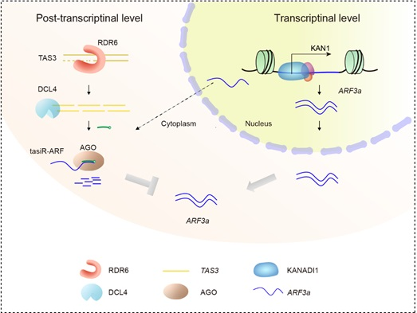
图：在高温条件下水稻外稃发育中，tasiR-ARFs和OsKANADI1共同调控OsARF3a
表达的工作模型

链接：http://www.genetics.ac.cn/dtxw/kyjz/202206/t20220621_6464249.html

